Arbeitsblatt: Der Prozentwert
W = | G . p
 | 100

Prozentwert = Grundwert x Prozentsatz : 100

Beispiel:

Vielleicht haben Sie schon einmal gehört, dass jeder Mensch zu zirka 60 % aus Wasser besteht.
Maria wiegt 75 kg. Wie viel kg davon sind Wasser?

Grundwert (G) = 75
Prozentzahl (p) = 60
Prozentwert (W) = ?
W = | 75 . 60
 | 100

Berechnung:

Lösung: Bei Maria bestehen 45 kg ihres Körpergewichtes aus Wasser.

Denken Sie an andere Personen. Aus wie vielen Kilogramm Wasser bestehen diese Personen?

W = | G . p
 | 100

Der Prozentwert

Hier können Sie weitere Prozentwerte berechnen:

a) 1 % von 500 kg  ............................ | b) 10 % von 12 m  ............................
c) 10 % von 60 €  ............................ | d) 1 % von 193 kg  ............................
e) 80 % von 200 €  ............................ | f) 50 % von 300 km  ............................

Aufgabe
Eine Handtasche kostet 56 €. Frau Luimara bekommt einen Rabatt von 25 %.
Wie viel Geld spart Sie?

Wie viel kostet die Handtasche nun? (Hinweis: vom alten Preis den Preisnachlass abziehen, also: alter Preis minus Preisnachlass = neuer Preis)

Räumungsverkauf in einem Möbelhaus
In einem Möbelhaus gibt es heute 15 % auf alles, das heißt, alle Möbel sind um 15 Prozent billiger.
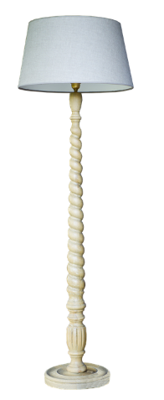

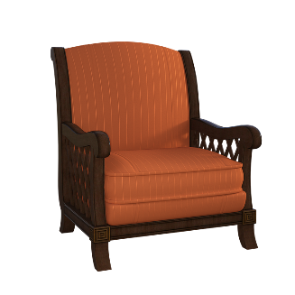
Lampe, 25 €
3er Sofa, 690 €
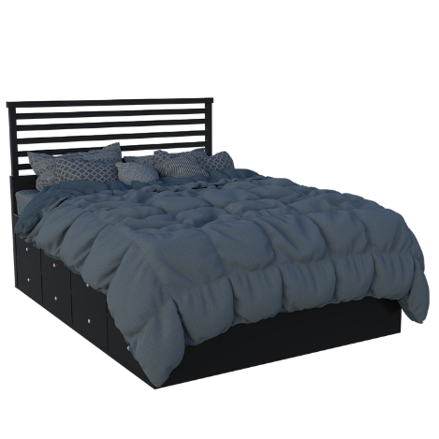
Sessel, 100 €
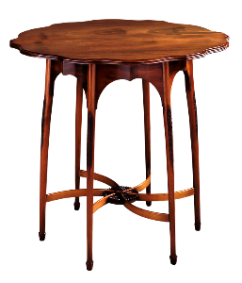

Bett, 350 €
Beistelltisch, 50 €

a) Wie viel Euro beträgt der Preisnachlass für jedes Möbelstück?

b) Berechnen Sie für jedes Möbelstück den neuen Preis. (Hinweis: alter Preis - Preisnachlass)

Lösungen

Seite 1

a) 1 % von 500 kg  (500 x 1 : 100= 5) 5 kg  5 kg | b) 10 % von 12 m  (12 x 10 : 100 = 1,2) 1,2 m
c) 10 % von 60 €  6 € | d) 1 % von 193 kg  1,93 kg
e) 80 % von 200 €  160 € | f) 50 % von 300 km  150 km

Wie viel kostet die Handtasche nun? (Hinweis: Alter Preis - Preisnachlass)
Die Handtasche kostet nun 42 €.

Seite 2

a) alter Preis x 15 : 100 = Preisnachlass

Sofa (690 x 15 : 100) | 103,50 €
Beistelltisch | 7,50 €
Sessel | 15,00 €
Lampe | 3,75 €
Bett | 52,50 €

b)

Sofa (690 – 103,5) 103103,5 | 586,50 €
Beistelltisch | 42,50 €
Sessel | 85,00 €
Lampe | 21,25 €
Bett | 297,50 €

